天线频响定性测试案例
来源：微波射频网
当前，在汽车电子中用到很多无线传输的技术。例如，对汽车的轮胎压力的监测系统就是利用无线技术实现数据传输的。此系统中，需要把监测到的压力、温度等数据实时地传到控制台去。压力监测模块通常是安装在气门嘴上或者是利用紧箍扣安装在轮上，所以这两种安装方式监测到的数据都只有通过无线通信才能传输到驾驶室内的接收装置。
在这一系统中，发射芯片的工作频段为433MHz～435MHz，这里的发射天线是PCB印制天线。
在接收端，此系统收端选择FSK数据调制方式，此时电流的消耗为5.9mA，接收灵敏度为-100dBm，在低功耗模式下电流消耗为50nA。接收天线选择鞭状天线，其长度为λ/4(λ为其接收信号的波长)，接收信号的频率为434MHz，故天线长度大约为17.3cm，此天线接收信号很灵敏。信号通过天线接收到以后，通过一个LC滤波器进入LNA(低噪声放大器)，把一个微弱的信号放大。再经过数字滤波器、数据限制器送入单片机作进一步的解码处理。
在此系统中，传输和接收部分的信号分析变的十分重要。一是测试发射部分的输出信号是否正常，二是测试接收到接收的信号是否正确已经信号功率答案小。DSA1030A便可以很好的完成此项测试，能够定性测试出接收距离对接收信号功率的影响以及不同材质天线的对比。
测试步骤：
例如某公司为其客户设计制作汽车电子无线传输中的一部分，主要是天线部分。利用RIGOL的DSA1030A便可以很好的完成其项目的测试。
首先如图一所示，将客户的发射和接收设置连接好，其中接收设备用开放式天线代替，用BUN转N型头连接在DSA1030A上。
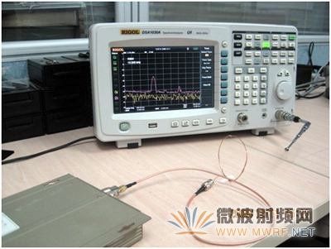
测试分为发射端测试和接收端天线测试，首先将发射端用BNC线直接连接到频谱仪上，测试出发射端信号的频谱和功率大小。
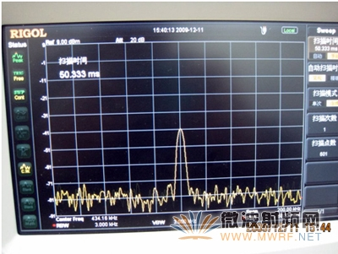
图二： 频谱直接测试发射端信号结果
在测试接收端信号时，用DG1022信号源做输出设备，调节信号源输出的频谱，每此偏移10MHz，从434MHz一直测试到504KHz。
频谱仪设置：
1、设置中心测量频率为434MHz，Span 100KHz，参考电平-20dBm，RBW自动（30KHz）。
2、将Trace中的迹线2打开，Trace Type选择为MAX Hold。
3、打开4个Marker测试光标，并都选择为Delta模式。
测试结果如图所示。
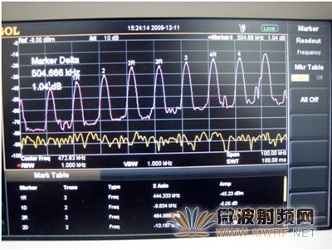
测试结果在Mark Table中直接显示，由此就可以定性分析出。

